 | Министерство науки и высшего образования Российской Федерации Федеральное государственное автономное образовательное учреждение высшего образования  «Московский государственный технический университет  имени Н.Э. Баумана  (национальный исследовательский университет)»  (МГТУ им. Н.Э. Баумана)

ФАКУЛЬТЕТ ИНФОРМАТИКА И СИСТЕМЫ УПРАВЛЕНИЯ

КАФЕДРА СИСТЕМЫ ОБРАБОТКИ ИНФОРМАЦИИ И УПРАВЛЕНИЯ

Отчет по лабораторной работе № 1
по дисциплине Методы машинного обучения в АСОИУ

Тема работы: "Обработка признаков, часть 1"

Выполнил:
Студент группы ИУ5Ц-21М
Папин А.В.
(дата, подпись)
Проверил:
Преподаватель
Гапанюк Ю.Е.
(дата, подпись)

Москва, 2026
_____________________________________________________________________________________
СОДЕРЖАНИЕ ОТЧЕТА

Цель работы 3
Задание 3
Ход работы 4
Разведочный анализ данных (EDA) 4
Устранение пропусков в данных 7
Кодирование категориальных признаков 11
Нормализация числовых признаков 14
Вывод 18

Цель работы
Целью лабораторной работы является изучение продвинутых способов предварительной обработки данных для дальнейшего формирования моделей

Задание
- Выбрать набор данных (датасет), содержащий категориальные и числовые признаки и пропуски в данных. Для выполнения следующих пунктов можно использовать несколько различных наборов данных (один для обработки пропусков, другой для категориальных признаков и т.д.) Просьба не использовать датасет, на котором данная задача решалась в лекции.
- Для выбранного датасета (датасетов) на основе материалов лекций решить следующие задачи:
  - устранение пропусков в данных;
  - кодирование категориальных признаков;
  - нормализация числовых признаков.

Ход работы

Разведочный анализ данных (EDA)
Для выполнения лабораторной работы будем использовать датасет, исследующий вопрос, заменят ли электромобили (EV) бензиновые и дизельные автомобили. Датасет содержит данные о продажах автомобилей, инфраструктуре зарядки, экономических показателях и политических индикаторах за период 2010-2025 гг.
Ссылка на датасет – https://www.kaggle.com/datasets/aryanmdev/will-evs-replace-petrol-cars

Первичный анализ данных
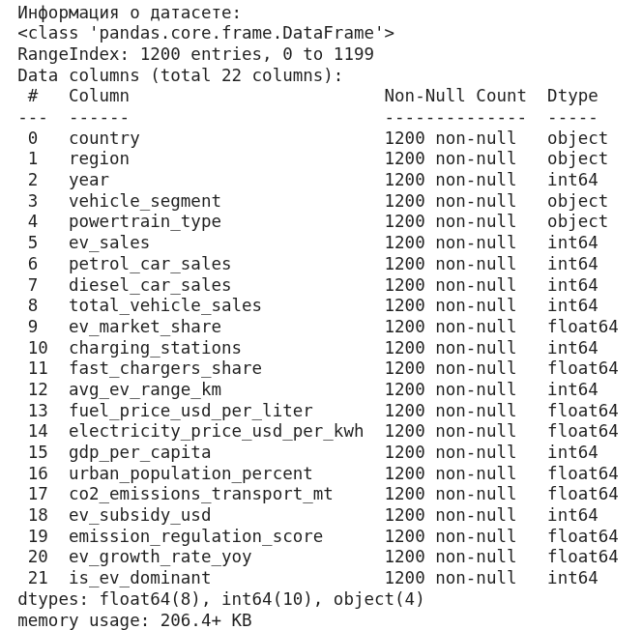
И выполнили описательную статистику со следующими инфомациями:
Датасет (1200 наблюдений, 2010–2025) показывает быстрый, но неравномерный рост рынка EV.
- Средняя доля EV (ev_market_share): 6.33%, медиана: 0.83%, максимум: 95%
- EV доминируют (is_ev_dominant) лишь в 1.8% наблюдений
- Средний рост продаж EV (ev_growth_rate_yoy): 64%, медиана: 44%, максимум: 300%
Технологический прогресс:
- Средний запас хода (avg_ev_range_km): 266 км (рост от 106 км до 507 км)
Инфраструктура:
- Медиана зарядных станций (charging_stations): 4 090, верхний квартиль: 22 518, максимум: 4.34 млн
- Доля быстрых зарядок (fast_chargers_share, медиана): 12.9%
Экономика и политика:
- Средний ВВП на душу (gdp_per_capita): $35 652
- Средняя субсидия (ev_subsidy_usd): $2 911, максимум: 8 952
- Средний индекс регулирования (emission_regulation_score): 58.8 (макс. 95.6)
После анализа описательной статистики можно сделать промежуточный вывод по датасету – EV быстро растут (≈64% в год), но глобально остаются меньшинством (средняя доля 6.33%); переход концентрируется в странах с высокой инфраструктурой, доходами и жёсткой экологической политикой.
Рассмотрели и проверили пропущенные значения
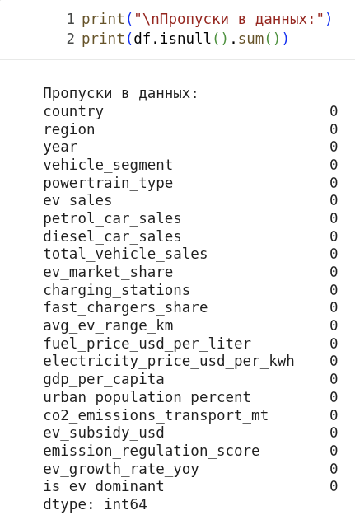
Пропущенных значений нет, переходим к следующему – визуализацию распределения числовых признаков (гистограммы) и Визуализация категориальных признаков (круговые диаграммы в виде сетки)
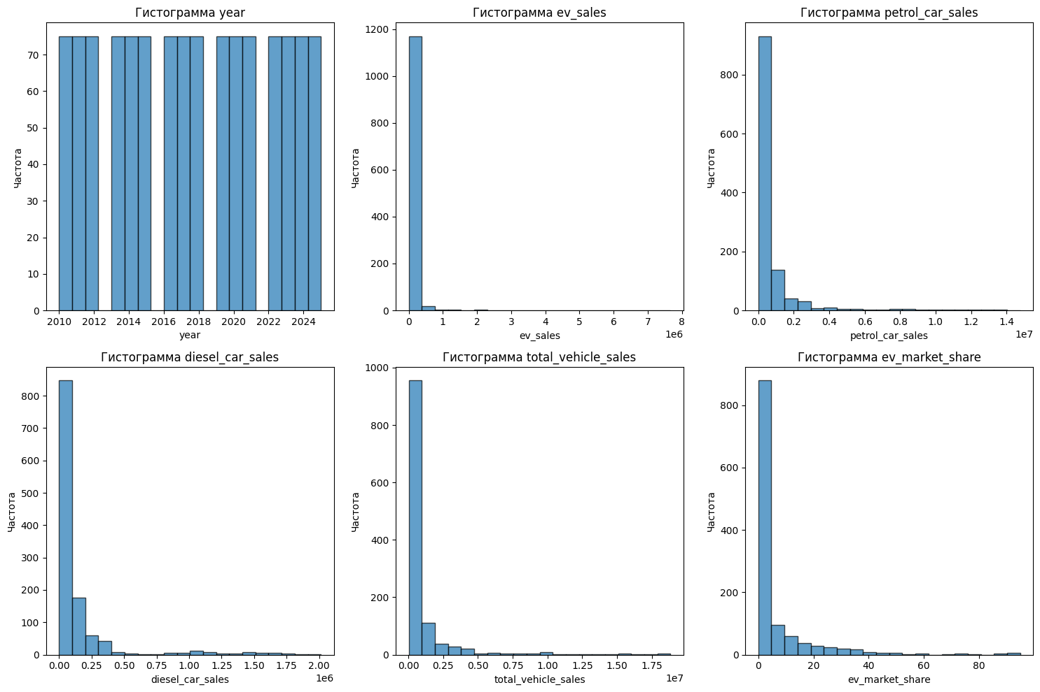

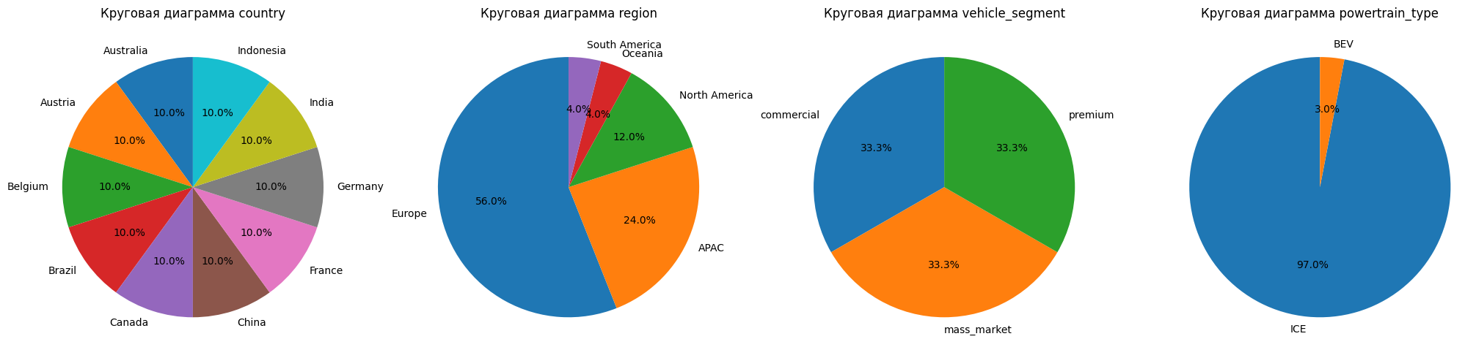

По этому графику можно заметить, что количество информации автомобилей преобладает в европейской части по сравнению с остальными регионами. Сгемент автомобиля получилось сбалансированным, а тип двигателя автомобиля преобладает ДВС (Internal Combustion Engine) по сравнению с электродвигателем (Battery Electric Vehicle). Со страной получилось сбалансированной.

Устранение пропусков в данных

Анализ наличия пропущенных значений
Поскольку у нас нет пропущенных значений, поэтому искусственно создадим пропущенные значения с 15% в произвольных выбранных колонках – 'ev_sales', 'gdp_per_capita', 'fuel_price_usd_per_liter', 'country', 'vehicle_segment'.
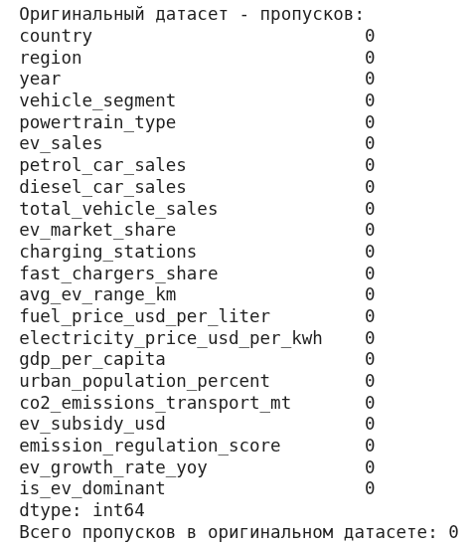

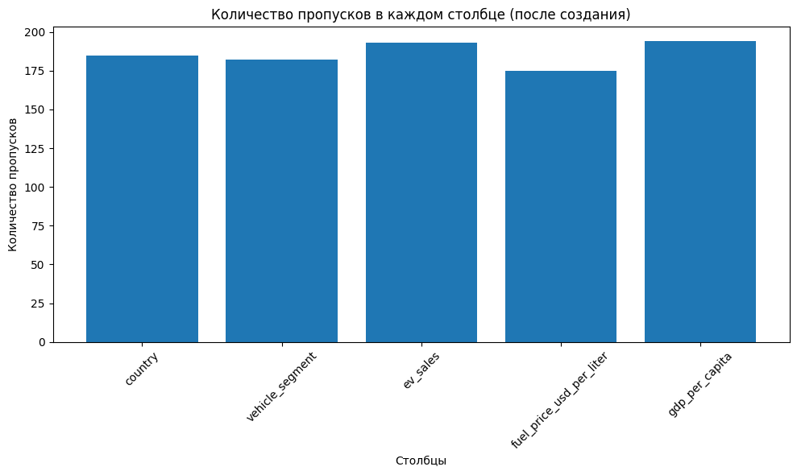

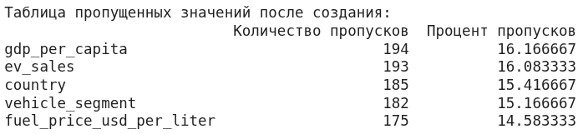

После искусственного создания пропуска можем увидеть примерное 15% соотношение пропуска в каждой колонке, значения которых приблизительно составляют 190 ед. пропусков.

Применение различных методов заполнения пропусков
Существуют различный метод заполнения пропуска: среднее, медианное и мода значеине. Заполним пропуски тремя разными способами и получим следующие количества пропусков:
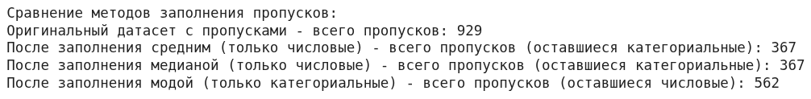
Стоит обратить внимание, каждый из этих методов применялся только к одному типу признаков (числовым или категориальным).
Поэтому в 'df_mean_imputed' и 'df_median_imputed' остались пропуски в категориальных признаках, а в 'df_mode_imputed' остались пропуски в числовых признаках.

Сравнение распределений после импутации
Выберем один числовой признак для демонстрации (например, ev_sales, так как в нем были созданы пропуски)
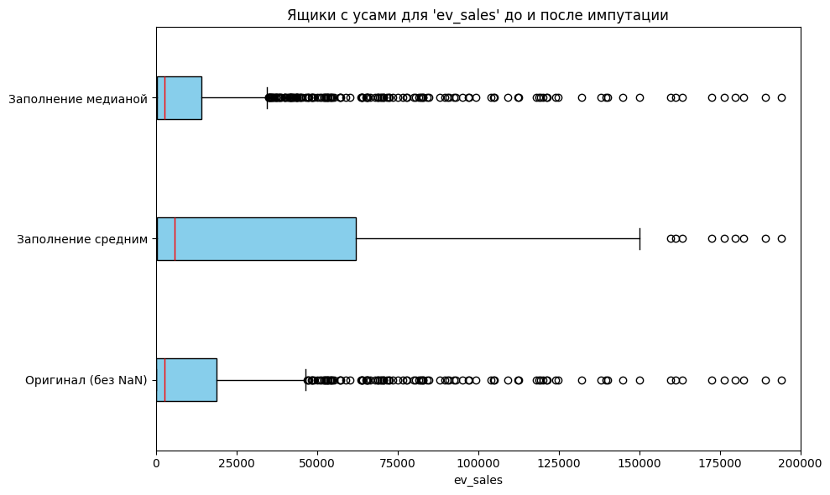

По графику можно заметить, что признак ev_sales демонстрирует сильно смещенное распределение с выраженными выбросами (среднее значительно выше медианы). Однако заполнение средним значением искажает распределение: медиана сдвигается вверх, а стандартное отклонение уменьшается, создавая искусственный пик в данных.
Подытожим, ваполнение медианой лучше сохраняет центральную тенденцию исходного распределения (медиана остается неизменной) и менее чувствительно к выбросам.
Сравним распределение одного из признаков до и после импутации (гистограммы)

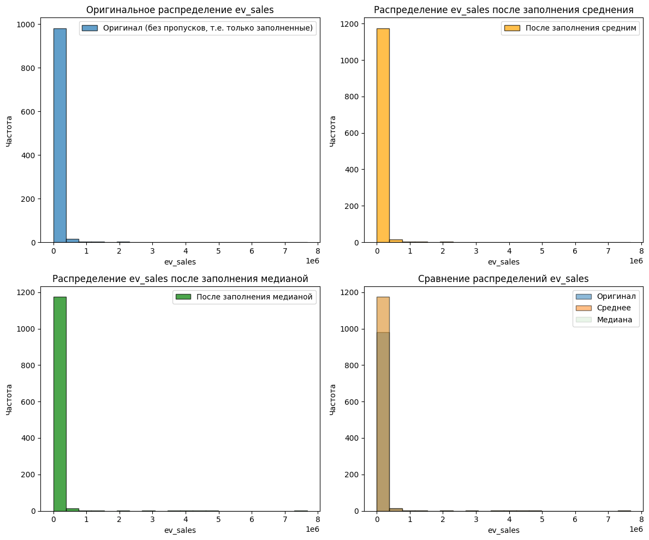

Как мы обсуждали, гистограммы наглядно демонстрируют:
- Оригинальное распределение 'ev_sales': Показывает сильное смещение вправо, с высокой концентрацией данных на низких значениях и длинным 'хвостом' в сторону высоких продаж EV.
- Заполнение средним значением: Создает четкий, искусственный пик в распределении в районе среднего значения, что значительно искажает исходную форму и плотность данных.
- Заполнение медианой: Гораздо лучше сохраняет исходную форму распределения, лишь немного увеличивая плотность в области медианы, не создавая при этом ложных концентраций.
Таким образом, визуальный анализ подтверждает, что для ev_sales медианная импутация является предпочтительной, поскольку она меньше искажает естественное распределение данных.

Обоснование выбора метода для каждого типа признаков
Выводы по устранению пропусков:
- Среднее значение: Хорошо работает для нормально распределенных данных, но чувствительно к выбросам.
- Медиана: Более устойчива к выбросам, лучше подходит для асимметрично распределенных данных.
- Мода: Используется для категориальных переменных.
Для этого датасета, поскольку в нем нет пропусков, все методы дают одинаковый результат. В реальных условиях для числовых признаков в экономическом и социальном контексте лучше использовать медиану, а для категориальных - моду.

Кодирование категориальных признаков

Анализ категориальных переменных
Проверим уникальные значения категориальных признаков и получим следующее:
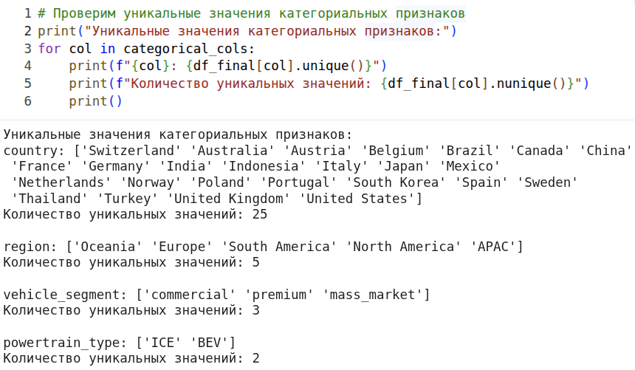

Применение различных методов кодирования
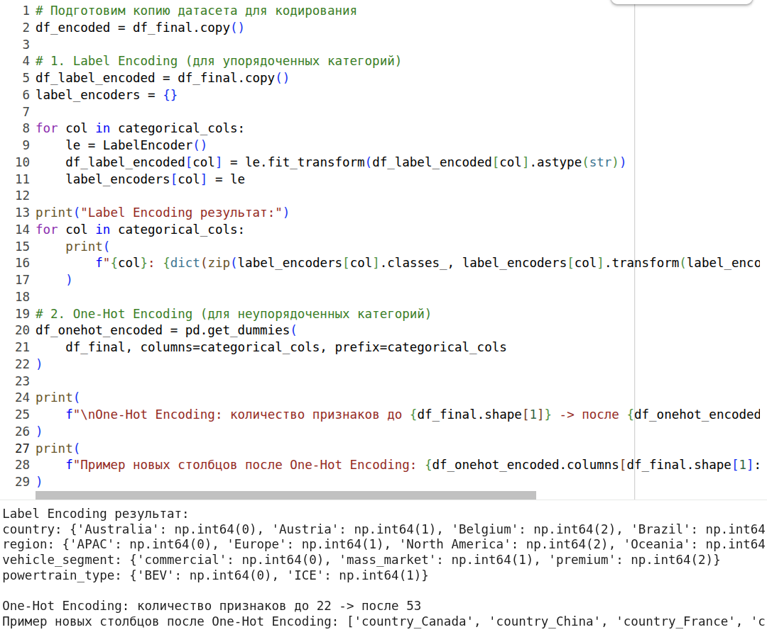

Label Encoding результат:
country: {'Australia': np.int64(0), 'Austria': np.int64(1), 'Belgium': np.int64(2), 'Brazil': np.int64(3), 'Canada': np.int64(4), 'China': np.int64(5), 'France': np.int64(6), 'Germany': np.int64(7), 'India': np.int64(8), 'Indonesia': np.int64(9), 'Italy': np.int64(10), 'Japan': np.int64(11), 'Mexico': np.int64(12), 'Netherlands': np.int64(13), 'Norway': np.int64(14), 'Poland': np.int64(15), 'Portugal': np.int64(16), 'South Korea': np.int64(17), 'Spain': np.int64(18), 'Sweden': np.int64(19), 'Switzerland': np.int64(20), 'Thailand': np.int64(21), 'Turkey': np.int64(22), 'United Kingdom': np.int64(23), 'United States': np.int64(24)}
region: {'APAC': np.int64(0), 'Europe': np.int64(1), 'North America': np.int64(2), 'Oceania': np.int64(3), 'South America': np.int64(4)}
vehicle_segment: {'commercial': np.int64(0), 'mass_market': np.int64(1), 'premium': np.int64(2)}
powertrain_type: {'BEV': np.int64(0), 'ICE': np.int64(1)}

One-Hot Encoding: количество признаков до 22 -> после 53
Пример новых столбцов после One-Hot Encoding: ['country_Canada', 'country_China', 'country_France', 'country_Germany', 'country_India', 'country_Indonesia', 'country_Italy', 'country_Japan', 'country_Mexico', 'country_Netherlands']...

Сравнение методов кодирования
Сравним размерности после разных методов кодирования таких как Label Encoding и One-Hot Encoding
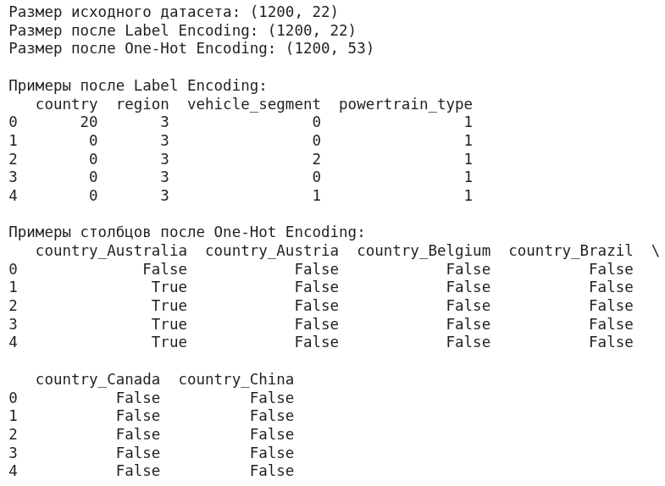

Обоснование выбора метода кодирования
Выводы по кодированию категориальных признаков:
- Label Encoding:
Преимущества: Сохраняет порядок (если он есть), не увеличивает размерность данных
Недостатки: Может ввести модель в заблуждение, если категории не упорядочены
Использование: Для упорядоченных категорий или когда важна компактность
- One-Hot Encoding:
Преимущества: Не вводит искусственный порядок, хорошо работает с большинством алгоритмов
Недостатки: Увеличивает размерность данных, особенно при большом количестве уникальных значений
Использование: Для неупорядоченных категорий
Для нашего датасета будем использовать One-Hot Encoding, так как наши категориальные переменные (страна, регион, сегмент транспорта) не имеют естественного порядка.

Нормализация числовых признаков

Применение различных методов масштабирования
Существуют несколько вида методов нормализации: Min-Max Scaling и Standard. Рассмотрим их.
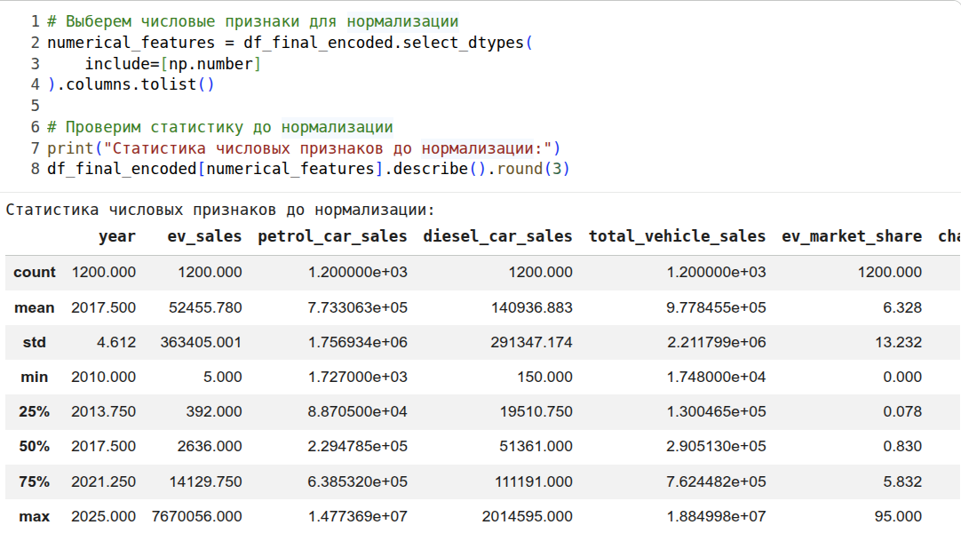

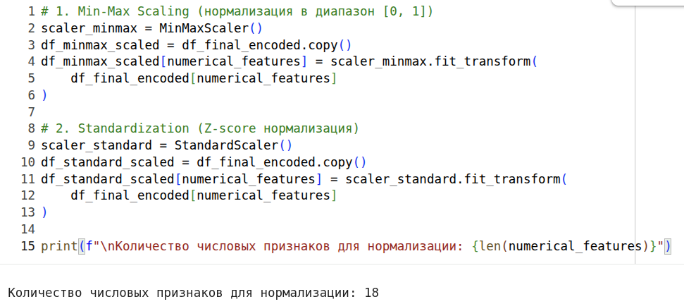

Сравнение методов нормализации
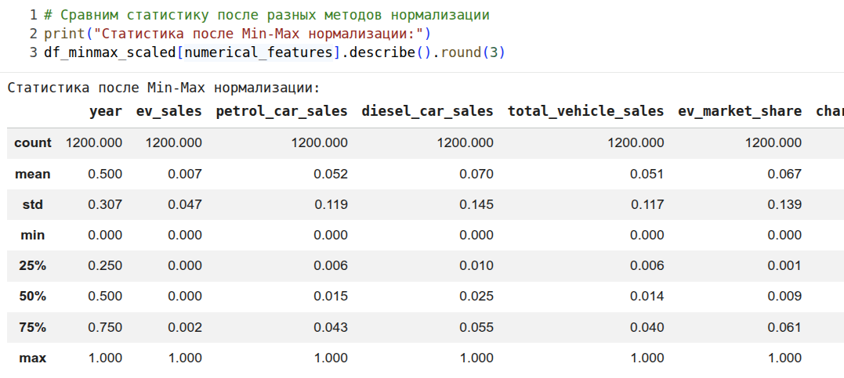

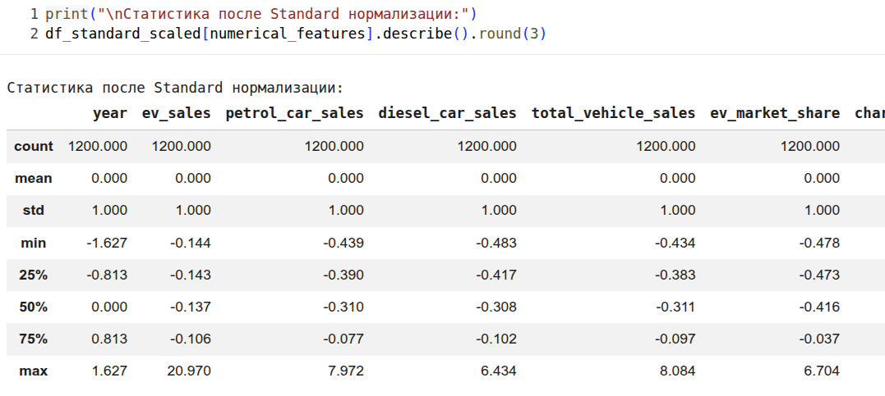
Рассмотрим визуализацию влияния нормализации (гистограммы)
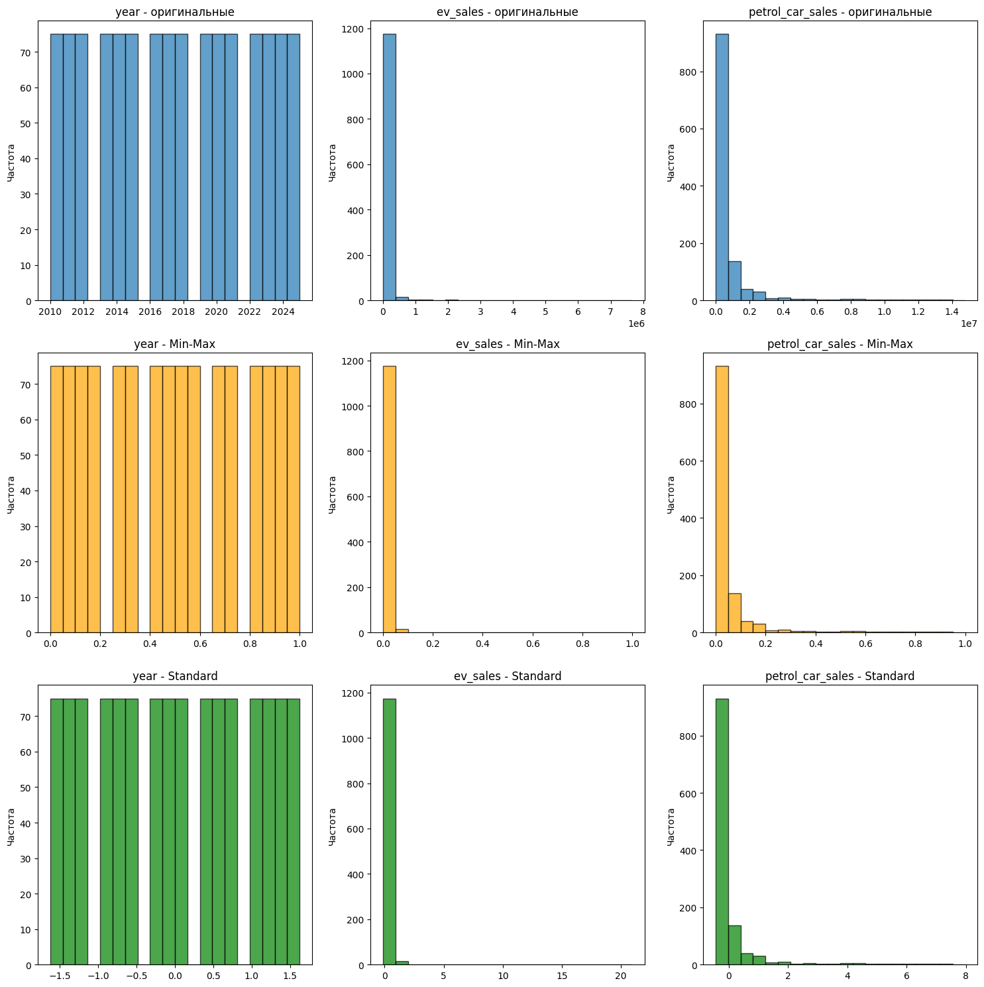

Можно заметить, что после нормализации данные не искажаются совсем. Для убедительной информации построим гистограмму двух разных методов нормализации на расстояния и наложим поверх друг друга.
Рассчитаем евклидовы расстояния между первыми 100 образцами для разных методов, затем возьмем подмножество данных для демонстрации и рассчитаем расстояния.
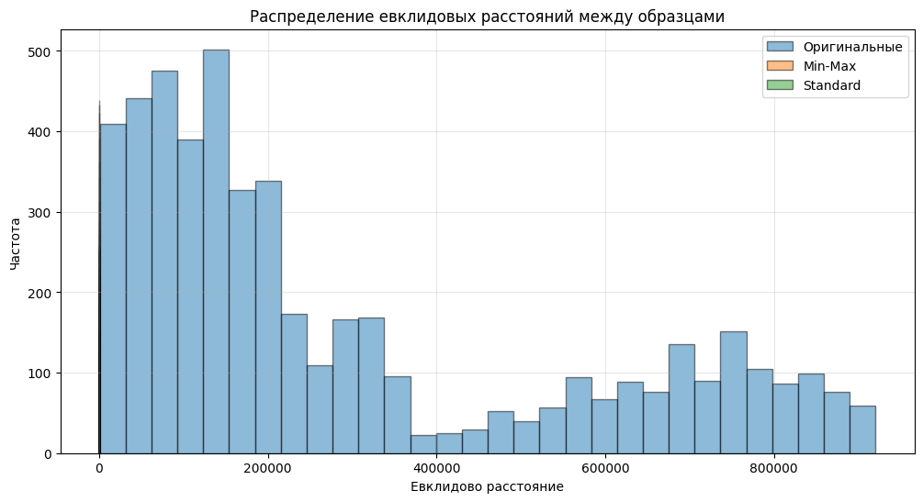
По графику видно, что два метода нормализации не отличаются друг друга.

Обоснование выбора оптимального метода
Выводы по нормализации числовых признаков:
- Min-Max Scaling:
Преимущества: Сохраняет все свойства распределения, приводит все признаки к одинаковому диапазону [0,1]
Недостатки: Чувствителен к выбросам, так как использует минимум и максимум
Использование: Когда известны границы значений признаков, для нейронных сетей
- Standardization (Z-score):
Преимущества: Не чувствителен к выбросам, сохраняет форму распределения
Недостатки: Не приводит признаки к одинаковому диапазону
Использование: Когда неизвестны границы значений, для большинства алгоритмов машинного обучения
Для этого датасета, содержащего экономические и социальные показатели, более подходящим является StandardScaler, так как он более устойчив к выбросам, которые часто встречаются в таких данных.

Вывод
В ходе лабораторной работы был проведён полный цикл предобработки данных для анализа рынка электромобилей на основе датасета за 2010–2025 гг. (1200 наблюдений). В результате разведочного анализа (EDA) выявлено, что электромобили демонстрируют быстрый рост (~64% в год), но глобально остаются меньшинством (средняя доля 6.33%), а переход концентрируется в странах с развитой инфраструктурой, высокими доходами и жёсткой экологической политикой. Были изучены методы импутации пропущенных значений и определена оптимальная стратегия: медиана для числовых признаков (устойчива к выбросам в асимметричных распределениях, таких как ev_sales) и мода для категориальных. Для кодирования категориальных признаков выбран One-Hot Encoding, так как переменные (страна, регион, сегмент, тип двигателя) не имеют естественного порядка. При нормализации числовых признаков рекомендован StandardScaler как более устойчивый к выбросам метод по сравнению с Min-Max Scaling. Все проведённые этапы предобработки позволили подготовить датасет к дальнейшему построению моделей машинного обучения для прогнозирования перехода на электромобили.

